附件6：
山东省知识产权远程教育平台功能简介

山东省知识产权远程教育平台是国家知识产权局批准建设的，中国知识产权远程教育平台的省级子平台，由省知识产权事业发展中心管理运营。作为子门户的山东省知识产权远程教育平台可以无偿共享中国知识产权远程教育平台拥有的各种教学资源、师资资源等。
山东省知识产权远程教育平台培训对象与中国知识产权远程教育平台同步接轨，培训项目包括面向社会公众和中小学校的普及性培训；企事业单位的内部培训；政府部门的专业技术人员培训；高校的必修、选修课，以及高校企业对接培训，实现了培训对象全覆盖，使广大学员可以突破空间和时间限制，将知识产权课程随时学、随地学，保证了培训的实效性。
平台建立了完整、科学的知识产权课程体系，课程资源涵盖了不同的领域和层次。课程内容包括专利管理制度、专利诉讼、版权、商标、知识产权法律法规、专利代理、专利审查、专利文献、商业秘密、企业知识产权贯、涉外知识产权等一系列知识产权课程。在满足学员系统学习基础知识的前提下，还为学员提供专题培训项目，具有很强的针对性和实用性。
平台上的课程也是多种形式的，有视频课程、音频课程、动画课程、慕课课程还有世界知识产权组织授权的wipo课程，汇聚了一大批国内外知识产权知名专家和专业人士担任课程主讲老师。

一、登录方式：
搜索“山东省知识产权远程教育平台”或打开链接：

http://shandong.ciptc.org.cn/public/index

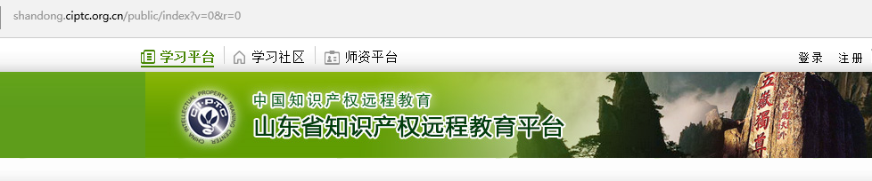
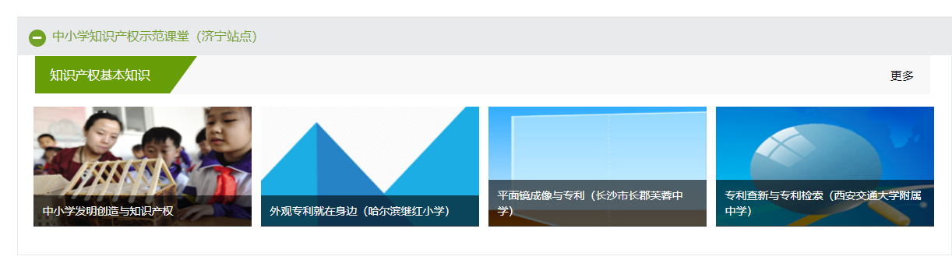
培训班有效期截止到2022年4月30日。

二、注册及选课
第一步：注册
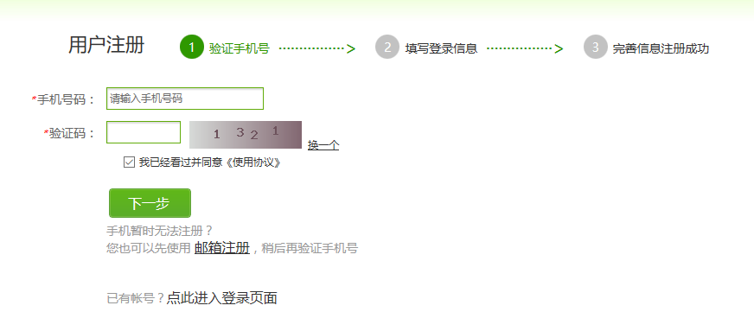

第二步：进入“我的课程”填写选课卡及密码

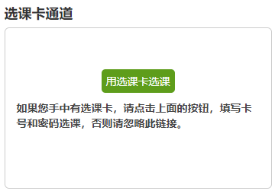

第三步：选课及学习
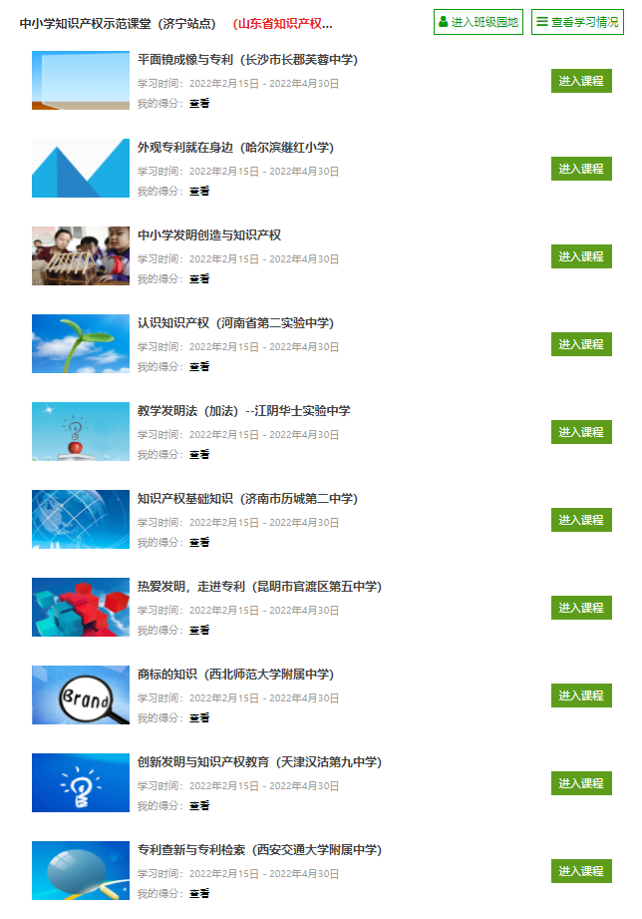

三、获取证书
培训班结束后会生成由中国知识产权培训中心颁发的电子证书 ，如果需要纸质证书，也可在线申请。
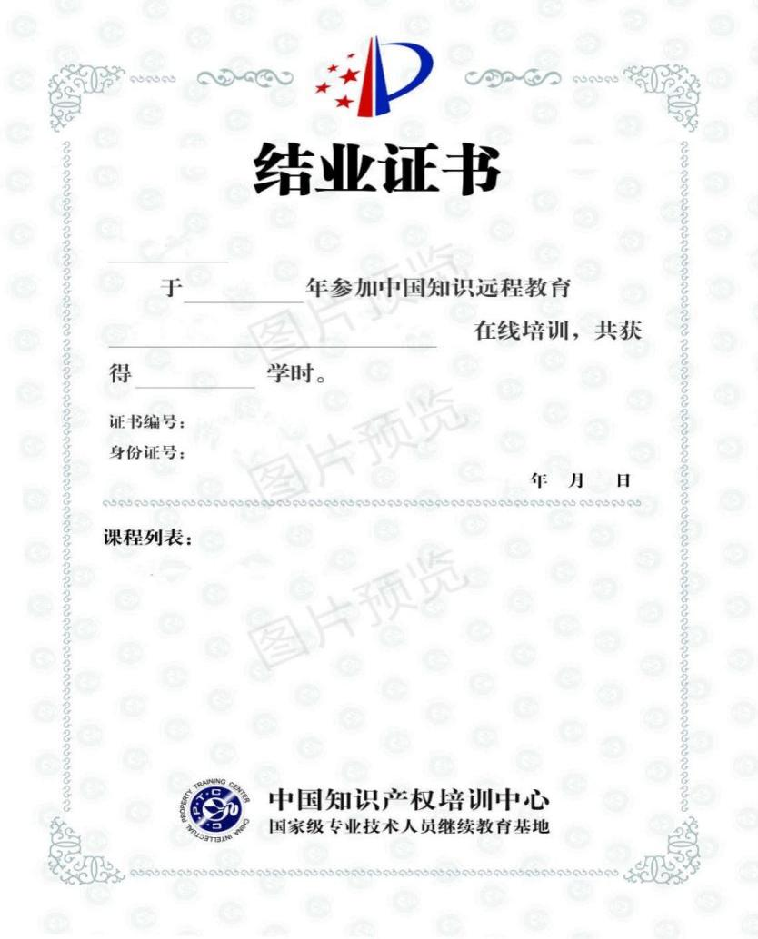
获得证书的方式：
考核成绩60分以上（含60分）的课程学时和课程信息可以纳入结业证书。本证书只提供纸质证书，需要学员在线申请。

如何获得：
方式1：系统自动更新。每个培训班只生成一个结业证书，培训班开始后3天，平台自动生成结业证书，确定唯一证书编号；以后每3天更新一次证书内容；培训班结束时，更新一次证书内容 ；培训班结束3天时，最后一次更新证书内容。方式2：手动更新。如果证书已经生成，学员可以手动更新证书信息；管理员也可以根据实际需要实时为学员生成和更新证书。

